Semana 7 AUTH con Supabase

Creamos la organización

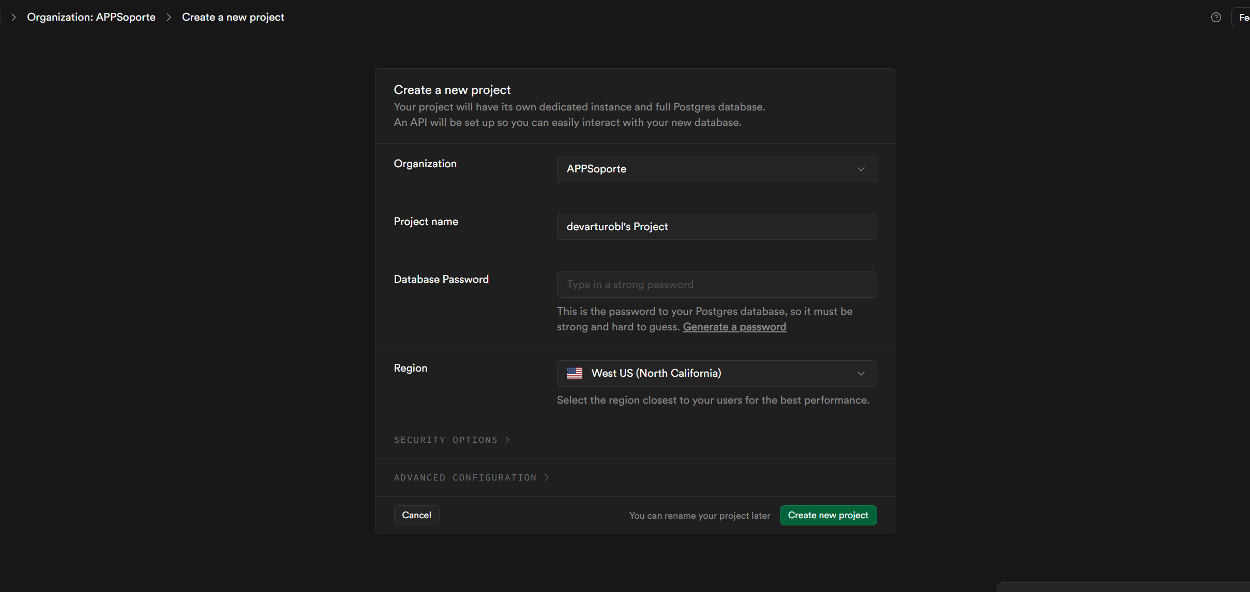

Qtq5tDzyt46dsZtW

Creamos el proyecto

Tomamos el servicio de Auth

Seleccionamos Sing In/OUT y Provider

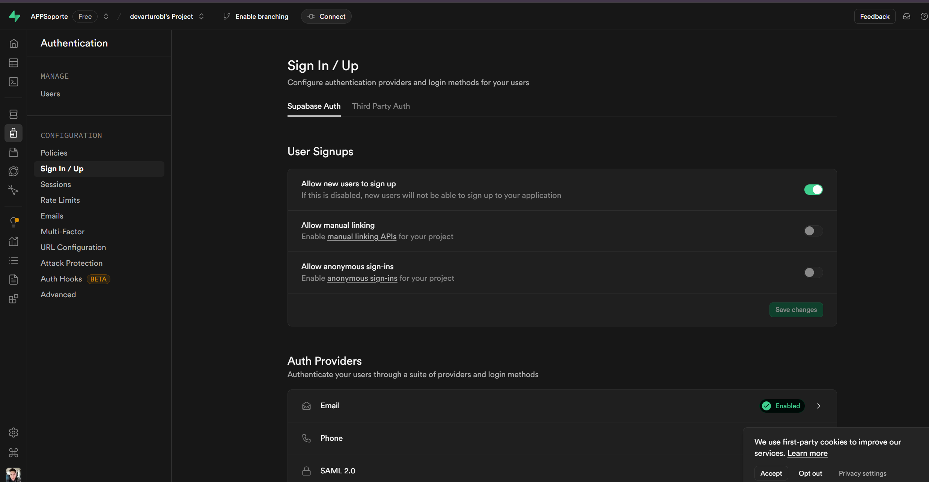

Configuramos y Save

Firebase Comandos

Flutter pub add supabase_flutter

Configuramos el inicio en el void principal

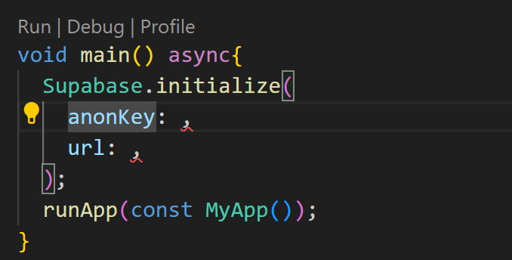

Tomamos las credenciales de nuestro proyecto

Crear un Servicio para la Auth en Supabase

# Código completo del Servicio

import 'package:supabase_flutter/supabase_flutter.dart';

class AuthService {

  final SupabaseClient _supabase = Supabase.instance.client;

  //Sing in

  Future<AuthResponse> singInWithEmailAndPassword(

      String email, String password) async {

    return await _supabase.auth

        .signInWithPassword(email: email, password: password);

  }

  //Sing Up

  Future<AuthResponse> singUpWithEmailAndPassword(

      String email, String password) async {

    return await _supabase.auth.signUp(email: email, password: password);

  }

  //Sing Out

  Future<void> singOut() async {

    return await _supabase.auth.signOut();

  }

  //Get User Name para ver quien esta logeado

  String? getCurrentUserEmail() {

    final session = _supabase.auth.currentSession;

    final user = session?.user;

    return user?.email;

  }

}